DEMANDE D’ENREGISTREMENT COMME EXPORTATEUR ENREGISTRÉ
aux fins des schémas des préférences tarifaires généralisées de
l’Union européenne, de la Norvège, de la Suisse et de la Turquie
ou
dans le cadre du CETA ou autres accords de libre-échange conclus par l’UE et reposant sur l’auto-certification REX
Transmettez le formulaire au SPF Finances via : da.ops.douane1@minfin.fed.be

- Nom, adresse complète et pays de l’exportateur, EORI ou numéro d’identification de l’opérateur (TIN)

- Coordonnées, y compris numéros de téléphone et de télécopieur, et l’adresse électronique le cas échéant

- Précisez si l’activité principale est la production ou la commercialisation

- Fournissez une description indicative des marchandises admissibles au bénéfice du régime préférentiel, assortie d’une liste indicative des positions du système harmonisé (ou des chapitres concernés si les marchandises qui font l’objet des échanges relèvent de plus de vingt positions différentes du système harmonisé)

- Engagements à souscrire par un exportateur
Par la présente, le soussigné :
  - déclare que les informations ci-dessus sont exactes ;
  - certifie qu’aucun enregistrement précédent n’a été révoqué ; à l’inverse, certifie qu’il a été remédié à la situation qui a conduit à toute éventuelle révocation ;
  - s’engage à n’établir d’attestation d’origine que pour les marchandises admissibles au bénéfice du régime préférentiel et respectant les règles d’origine prescrites pour ces marchandises par le système des préférences généralisées ;
  - s’engage à tenir des états comptables appropriés pour la production/fourniture des marchandises admissibles au bénéfice du régime préférentiel et à les conserver pendant une durée minimale de trois ans à compter de la fin de l’année civile au cours de laquelle l’attestation a été établie ;
  - s’engage à informer immédiatement les autorités compétentes des modifications qui sont apportées au fur et à mesure à ses données d’enregistrement depuis qu’il a obtenu le numéro d’exportateur enregistré ;
  - s’engage à coopérer avec les autorités compétentes ;
  - s'engage à accepter tout contrôle portant sur l'exactitude des attestations d'origine délivrées par ses soins, y compris la vérification de sa comptabilité et les visites dans ses locaux d'agents mandatés par la Commission européenne ou par les autorités des États membres, ainsi que de la Norvège, de la Suisse ou de la Turquie (applicable uniquement aux exportateurs des pays bénéficiaires SPG) ;
  - s'engage à demander sa radiation du système s'il venait à ne plus satisfaire aux conditions régissant l'exportation de toutes marchandises dans le cadre du schéma ;
  - s'engage à demander sa radiation du système s'il n'avait plus l'intention d'exporter les marchandises considérées dans le cadre du schéma.

Lieu, date, signature du signataire habilité, nom et fonction

- Consentement exprès préalable par lequel l'exportateur accepte en pleine connaissance de cause la publication sur le site internet de ses données
Le soussigné déclare par la présente être informé que les renseignements fournis dans la présente déclaration peuvent être divulgués au public par l'intermédiaire du site web public. Il consent à la publication des informations en question sur le site internet public. Le soussigné peut retirer l'autorisation de publication de ces informations sur le site internet public en envoyant une demande à cet effet aux autorités compétentes chargées de l'enregistrement.

Lieu, date, signature du signataire habilité, nom et fonction

- Case réservée à l'usage officiel des autorités compétentes
Le demandeur est enregistré sous le numéro suivant :
Numéro d'enregistrement : ...............................................

Date d'enregistrement : ...............................................

Date à partir de laquelle l'enregistrement est valide : ...............................................

Signature et cachet : ...............................................

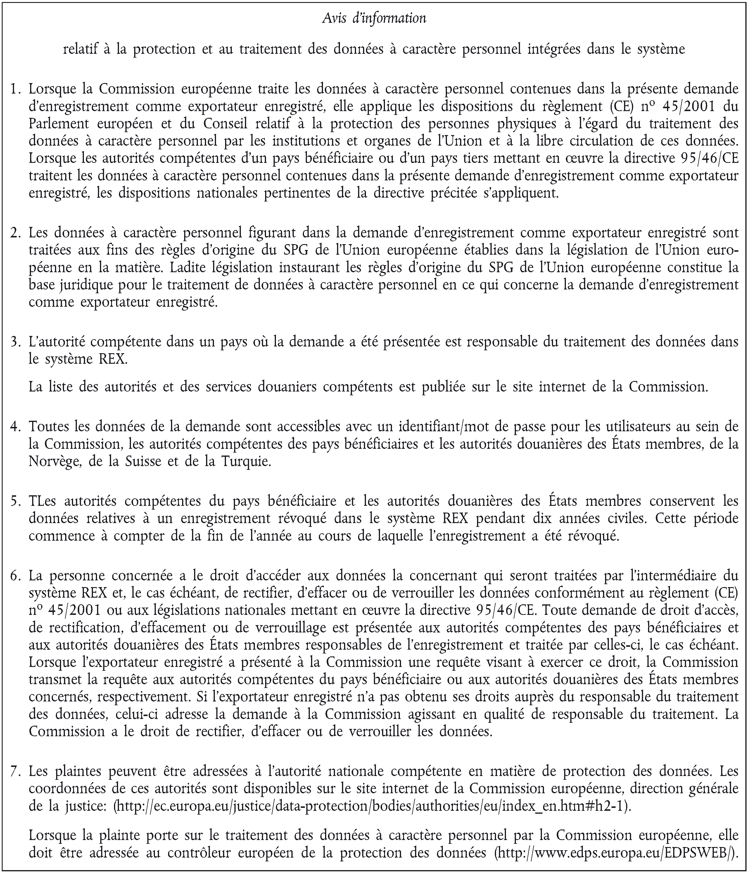

Ce formulaire de demande est commun aux schémas SPG de quatre entités : l’Union (UE), la Norvège, la Suisse et la Turquie (ci-après les « entités »). Il convient toutefois de noter que les schémas SPG de ces entités peuvent varier en fonction des pays et des produits couverts. Par conséquent, un enregistrement donné ne prendra effet aux fins de l’exportation que dans le cadre du ou des schémas SPG qui considèrent votre pays comme pays bénéficiaire.
Les exportateurs et réexpéditeurs de l’Union européenne sont tenus d’indiquer le numéro EORI. Les exportateurs des pays bénéficiaires, de la Norvège, de la Suisse et de la Turquie sont tenus d’indiquer le numéro d’identification de l’opérateur (TIN).

